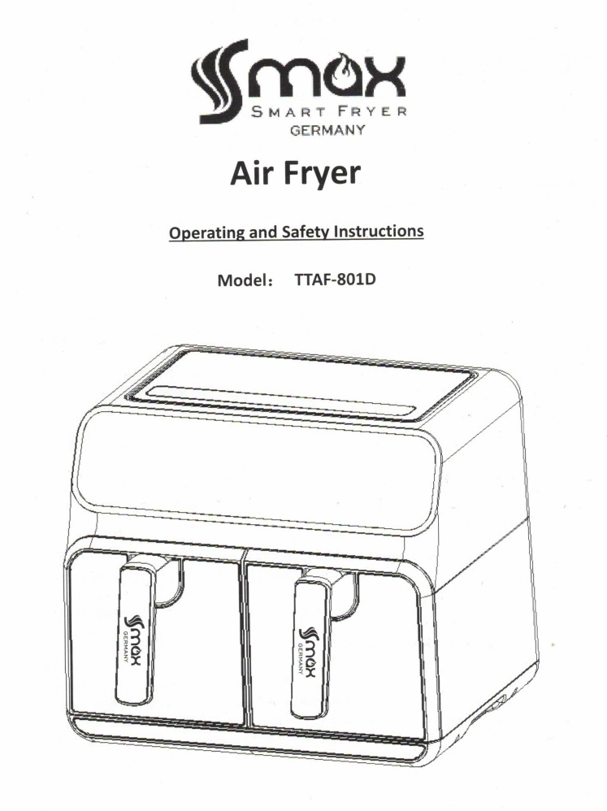

Моля, прочетете внимателно това ръководство, преди да използвате уреда!
Важни предпазни мерки
Когато използвате електрически уреди, винаги трябва да се спазват основни предпазни мерки, включително следното :
1.Прочетете всички инструкции.
2. Не докосвайте горещи повърхности.
3. За да се предпазите от токов удар , не потапяйте кабела , щепсела или основата на уреда във вода или друга течност.
4. Предупреждение : Този електрически уред има функция за нагряване. Повърхности, различни от термоустойчиви , също могат да достигнат до високи температури. Оборудването, както и самият уред , трябва да се докосват само с предвидените дръжки и повърхности за захващане , използвайте ръкавици или подобни. На уредът , както и на различните приспособления към него, трябва да бъде оставено достатъчно време, за да се охладят , преди да бъдат докоснати.
5. Изключвайте уреда винаги от контакта , когато не го използвате . Оставете го да се охлади , преди да махнете допълнителните аксесоари в него.
6. Ако захранващият кабел е повреден, той трябва да бъде заменен от производителя , негов сервизен агент или лице с подобна квалификация, за да се избегне токов удар.
7. Използването на аксесоари, които не са препоръчани от производителя на уреда, могат да причинят нараняване на уреда.
8. Не използвайте на открито.
9. Не оставяйте кабела на уреда да виси над ръба на масата, плота или в близост до горещи повърхности.
10. Не поставяйте върху или в близост до нагорещени повърхности или загрята фурна/ котлони.
11. Трябва да се внимава изключително много , когато се премества уред, който съдържа гореща мазнина/ течност.
12. За да изключите, натиснете бутон Стоп, след което изключете от контакта.
13. Не използвайте уреда за употреба, различна от предвидената.
14. Този уред може да се използва от деца над 8 годишна възраст или лица с намалени физически, сетивни или умствени способности или липса на познания и опит, ако се намират под наблюдение или са инструктирани относно използването на уреда по безопасен начин и разбират/осъзнават свързаните с това опасности. Децата не бива да си играят с уреда. Почистването и поддръжката не бива да се извършва от деца .
15. Дръжте уреда далеч от деца под 8 годишна възраст.
16. Уредите не са предназначени за работа с външен таймер или отделна система за дистанционно управление.

Въведение !
Фритюрникът с горещ въздух осигурява лесен и здравословен начин на приготвяне на любимите ви храни чрез използване на бърза циркулация на горещ въздух и горно нагряване, той може да приготви множество ястие. Най-хубавата част е, че фритюрника загрява храната от всички страни и повечето от храните не се нуждаят от никаква мазнина.

Технически данни :
- Напрежение 220-240V 50Hz-60Hz
- Мощност – 1700W
- Капацитет на кошницата : 8.0 литра
- Регулируема температура – 60 C – 200 C
- Таймер – 1 – 60 минути
Общо описание :
- Контролен панел
- Дръжка на кошницата
- Кошница
- Основен корпус
- Изход за въздух
- Захранващ кабел
- Подвижна решетка за печене
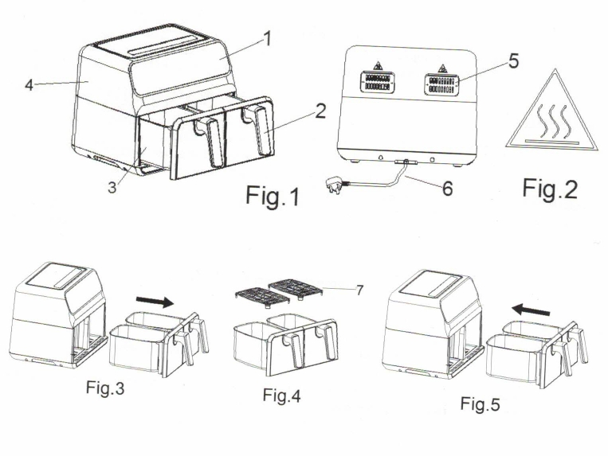

Важно !!
- Винаги поставяйте хранителни продукти върху решетката за печене, докато е поставена в кошницата на уреда , за да избегнете пряк контакт с нея и да не се нараните.
- Не покривайте входа за въздух и външните отвори за въздух, докато уредът работи.
- Не поставяйте мазнина в уреда, тъй като това може да причини пожар.
- Никога не докосвайте вътрешността на уреда, докато работи. Температурата на повърхностите може да е висока, докато уреда работи.
Внимание !!
- Проверете дали напрежението посочено на уреда , отговаря на напрежението на местната мрежа.
- Не използвайте уреда , ако има повреда по щепсела, захранващия кабел или други части.
- Не оставяйте уреда за поправка при неупълномощено лице , за да смените или поправите повредени части по уреда.
- Не включвайте уреда и не работете с контролния панел с мокри ръце.
- Оставете поне 10 см свободно пространство над и встрани от уреда.
- Не поставяйте никакви други предмети върху уреда.
- По време на готвене с горещ въздух през отворите за изход на въздух се изпуска гореща пара. Дръжте ръцете и лицето си на безопасно разстояние .
- Незабавно изключете уреда , ако от него започне да излиза тъмен дим.
-Уверете се , че уредът е поставен върху равна, хоризонтална и стабилна повърхност.
- Ако уредът се използва неправилно и не се използва според зададените инструкции за употреба, гаранцията става невалидна и не носим отговорност за причинените щети.
- Уредът се нуждае от поне 30 минути , за да се охлади , преди почистване.

Преди първа употреба :
- Отстранете всички опаковъчни материали.
- Отстранете всички стикери и етикети от уреда.
- Старателно почистете кошницата и решетка за печене с топла вода , препарат за съдове и неабразивна гъба.
- Избършете уреда отвън и вътре с влажна кърпа.
Това е фритюрник , който работи с горещ въздух без мазнина! Не пълнете съда директно с мазнина за пържене! Забележка : Когато вашият уред се включи за първи път и загрее, той може да отдели лек дим или миризма. Това е нормално и не застрашава вашата безопасност или тази на уреда.

Подготовка за употреба :
- Поставете уреда върху стабилна, равна повърхност. Не поставяйте уреда върху повърхност , която не е устойчива на топлина.
- Поставете решетката за печене в кошницата на уреда с крачетата надолу. Не премахвайте гумените уплътнители на решетката, в противен случай рискувате да нараните покритието на вашата кошница.
- Не наливайте мазнина в уреда.
- Не поставяйте нищо върху уреда .

Използване на уреда :
- Свържете щепсела към заземен контакт.
- Отворете кошниците на уреда една по една, като издърпвате внимателно с дръжката.
- Поставете храната , която ще приготвяте върху решетката за печене .
- Върнете кошницата обратно в уреда.
Забележка : Винаги поставяйте храната върху решетката за печене. Не слагайте храна на дъното на кошницата без предпазен съд или решетка. Не оставяйте храната да влиза в контакт с нагревателните елементи.
- Ако уредът ви е в режим на готовност , натиснете бутона, за да го включите. LED дисплеят ще светне с избор на опции , включително бутоните за избор на кошница.
- Изберете кошница , като следвате инструкциите за употреба.
- След това изберете желаната от вас предварително зададена функция за готвене. За да изберете предварително зададена функция за готвене, натиснете бутона, за да преминете през настройката за готвене по подразбиране и 10 предварително зададени програми.
Забележка : Кошницата трябва да бъде предварително избрана . Не можете да изберете предварително настройка, преди да се избрали кошница.
- След като сте избрали предварително зададена функция, зададената температура и време за готвене ще мигат периодично на дисплея. Ако желаете да регулирате времето или температурата , следвайте инструкциите за работа.
- За да готвите ръчно с вашия фритюрник , изберете настройка за време и температура по подразбиране ( 15 минути и 180 градуса). След това регулирайте времето и температурата.
- Натиснете бутона Старт, за да започнете процеса на готвене.
Забележка : Можете да поставите на пауза процеса на готвене по всяко време, за да проверите или разбъркате храната. За да поставите на пауза процеса на готвене , натиснете или премахнете избраната кошница. След като извадите кошницата , процесът на готвене автоматично ще спре и на дисплея ще се появи ОТВОРЕНО. След като поставите кошницата обратно , процесът на готвене ще се възобнови автоматично.
- След като процесът на готвене приключи , уредът ще издаде звуков сигнал и автоматично ще се изключи.
- Извадете кошницата една по една и ги оставете върху топлоустойчива повърхност.
- Извадете храната с помощта на щипки , покрити със силикон или друг неметален прибор.
Предупреждение : Никога не обръщайте кошницата , за да изсипете храната , тъй като всичката мазнина ще се разлее върху храната и основата за пържене може да се измести и да падне . Това е опасно и може да причини изгаряне или нараняване. Не докосвайте кошницата по време и известно време след употреба, тъй като достигат висока температура. Хващайте кошницата само и единствено за дръжката.

Инструкции за контролния панел
- Предварително зададени функции за готвене.
- Избор на кошница 1
- Бутон за избор на функция
- Бутон за таймер/ температура
- Бутон за таймер/увеличаване/ намаляване на температура
- Бутон Старт/Пауза
- Бутон за Включване/Изключване
- Избор на кошница 2
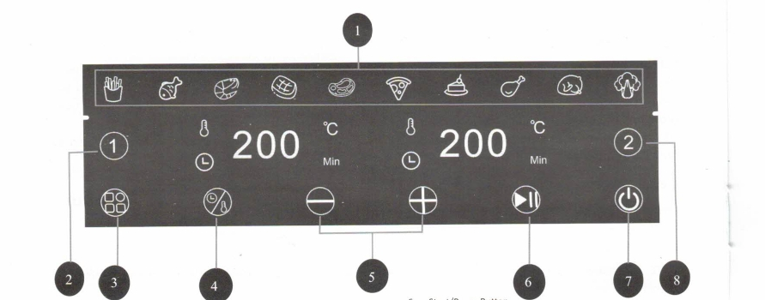
Инструкции за работа :
Включване/Изключване :
За да включите уреда , поставете го върху равна, стабилна и устойчива на топлина повърхност. Включете захранващия кабел в електрически контакт и включете.
Ако дисплеят е изключен , натиснете и задръжте бутона за около 2 секунди , за да включите дисплея. След това на него ще се покажат различните опции за работа.
Може да изберете вашата кошница и предварително зададена функция за готвене.
За да изключите уреда , натиснете и задръжте бутона отново за около 4 секунди .
Режим на готовност :
За да активирате режим на готовност , натиснете и задръжте бутона , докато чуете звуков сигнал и дисплеят се изключи. За да отключите уреда от режим на готовност , натиснете и задръжте бутона отново. Дисплеят ще светне и ще се покаже избор на опции.
Забележка : Ако не бъде направен избор , уредът ще се върне в режим на готовност след кратък период от време.
Забележка : Функция на паметта : Ако уредът не се върне в режим на готовност преди изключване , предишната предварително зададена функция на готвене , избрана за ползване , ще бъде съхранена на дисплея и тази функция на паметта изчезва след 1 час .
Използване на кошниците :
Air Fryer се доставя с две отдели кошници за готвене. Кошница 1 е разположена отляво, а кошница 2 разположена отдясно.
За да изберете кошница 1 , натиснете бутона 1 на цифровия сензорен контролен панел(в ляво). За да изберете кошница 2 , натиснете бутона 2 на цифровия сензорен контролен панел (в дясно). След като сте избрали кошница , бутон 1 или бутон 2 ще мигат заедно с настройките за време и температура .
Ако е избрана предварително зададена програма , иконата на програмата ще мига периодично и ще показва времето и температурата по подразбиране на зададената програма.

Гответе в двете кошници едновременно
Можете да готвите и в двете кошници едновременно . Можете да изберете еднакви или различни предварително зададени програми за готвене, настройки за време и температура , в зависимост от вида храна, която приготвяте.
Когато готвите и в двете кошници , изберете първо едната кошница , след това другата ( т.е. първо задайте кошница 1 , след това – кошница 2). Изберете желаната от Вас програма на готвене и регулирайте време и температура . Дисплеят ще светне , когато всяка кошница бъде избрана.
Забележка : Ако първоначално сте започнали да готвите само в едната кошница, но в последствие решите , че ще използвате и друга , можете да започнете да готвите и в другата по всяко време.
Забележка : Кошницата трябва да бъде избрана , преди да изберете желаната от вас програма за готвене.

Бутон за избор на функция
Air Fryer е с време и температура по подразбиране – 15 минути и 180 градуса. Както и с десет предварително зададени програми на готвене.
Когато натиснете бутона първоначално , времето и температурата по подразбиране , първо ще мигат периодично на дисплея. След това уреда ще премине през предварително зададените програми при следващо натискане на бутона .

Бутон за таймер/ температура
За да регулирате времето/ температурата за готвене, първо натиснете предварително зададена програма за готвене , след което натиснете бутона. Иконата ще светне. След това натиснете + или – ( минимум 60 градуса ; максимум 200 градуса).
Натиснете бутона отново и иконата ще светне, показвайки , че вече можете да промените настройката на таймера. Натиснете + или - , за да регулирате времето на периоди от 1 минута. За по-бърза настройка на таймера, натиснете и задръжте + - ( минимум 1 минута ; максимум 60 минути).

Бутон Старт/Пауза
След като изберете кошница , програма за готвене и коригирате настройките за време и температура по желание, натиснете бутона, за да стартирате готвенето.
По всяко време на процеса на готвене можете да натиснете бутона , за да поставите на пауза или да спрете готвенето.

Предварително зададени функции на готвене
Air Fryer включва 10 предварително зададени функции на готвене за лесна употреба!
Те включват:
- Пържени картофи
- Риба
- Скариди
- Стек / Пържола
- Свинско месо
- Бекон
- Тестени печива
- Пиле
- Пилешки хапки
- Зеленчуци
За да изберете желаната функция на готвене, просто натиснете бутона, докато иконата на зададената програма не започне да мига периодично на дисплея.

 | Мин-Макс  Количество(гр.) | Време  (мин.) | Температура | Разбъркване
Замразени бланширани картофи | 100-400 | 20 | 200 | да
Риба | 100-400 | 18 | 200
Скариди | 100-400 | 20 | 180
Стек | 100-400 | 20 | 180
Свинско месо | 100-400 | 25 | 180
Пица | 100-400 | 20 | 200
Тестени печива | 100-400 | 30 | 160
Пилешки хапки | 100-400 | 20 | 200 | да

Пиле | 1000-2000 | 35 | 200

Зеленчуци | 100-400 | 18 | 160

Почистване
- Почиствайте уреда след всяка употреба.
- Кошницата и решетката за печене са с незалепващо покритие. Не използвайте метални кухненски съдове и прибори или абразивни почистващи препарати и материали, за да ги почистите , тъй като това ще наруши цялостното покритие на частите.
- Извадете от контакта и оставете да се охлади.
- Избършете външната страна на уреда с влажна кърпа.
- Почистете кошницата и решетката за печене с топла вода , препарат за съдове и неабразивна гъза.
- Почистете нагревателя с четка за почистване , за да отстраните всякакви остатъци от храна.

Съхранение
- Уверете се, че всички части сухи и чисти.
- Изключвайте винаги уреда от контакта и го изчакайте да изстине .
ПРОБЛЕМ | ВЪЗМОЖНА ПРИЧИНА | РЕШЕНИЕ
Уредът не работи | Уредът не е включен в захранването. | Включете уреда в контакт.
 | Не сте настроили таймера. | Завъртете копчето на таймера до необходимото време за готвене, за да включите уреда.
Продуктите са изпържени неравномерно. | Някои видове храни трябва да се разклатят по средата на готвене. | Храната, която лежи една върху друга или една върху друга (например пържени картофи), трябва да се разклати по средата на готвене.
Пържените снаксове не са хрупкави. | Използват се неподходящи продукти. | Вижте инструкциите за готвене на производителя.
Не мога да плъзна съда / кошницата в уреда. | В кошницата има по-голямо количество продукти. | Не пълнете кошницата над индикацията MAX.
 | Кошницата не е поставена правилно в съда | Натиснете кошницата надолу в съда, докато чуете щракване.
От уреда излиза бял дим. | Използвана е храна с високо съдържание на масло. Към храната е добавено масло. | Не използвайте групи храни с високо съдържание на масло или не добавяйте допълнително масло. Фритюрникът използва технология, при която се изисква малко или никакво масло.
 | Съдът все още съдържа остатъци от мазнини от предишна употреба. | Белият дим се причинява от загряване на мазнина в съда. Уверете се, че сте почиствали правилно съда след всяка употреба.

